

监 测 报 告

科利华检字(2024)第08066-1号


项目名称：山西永硕新材料科技有限公司下半年自行监测 委托单位：山西永硕新材料科技有限公司


山西科利华环境检测有限公司
二O 二四年十二月







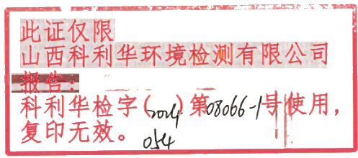

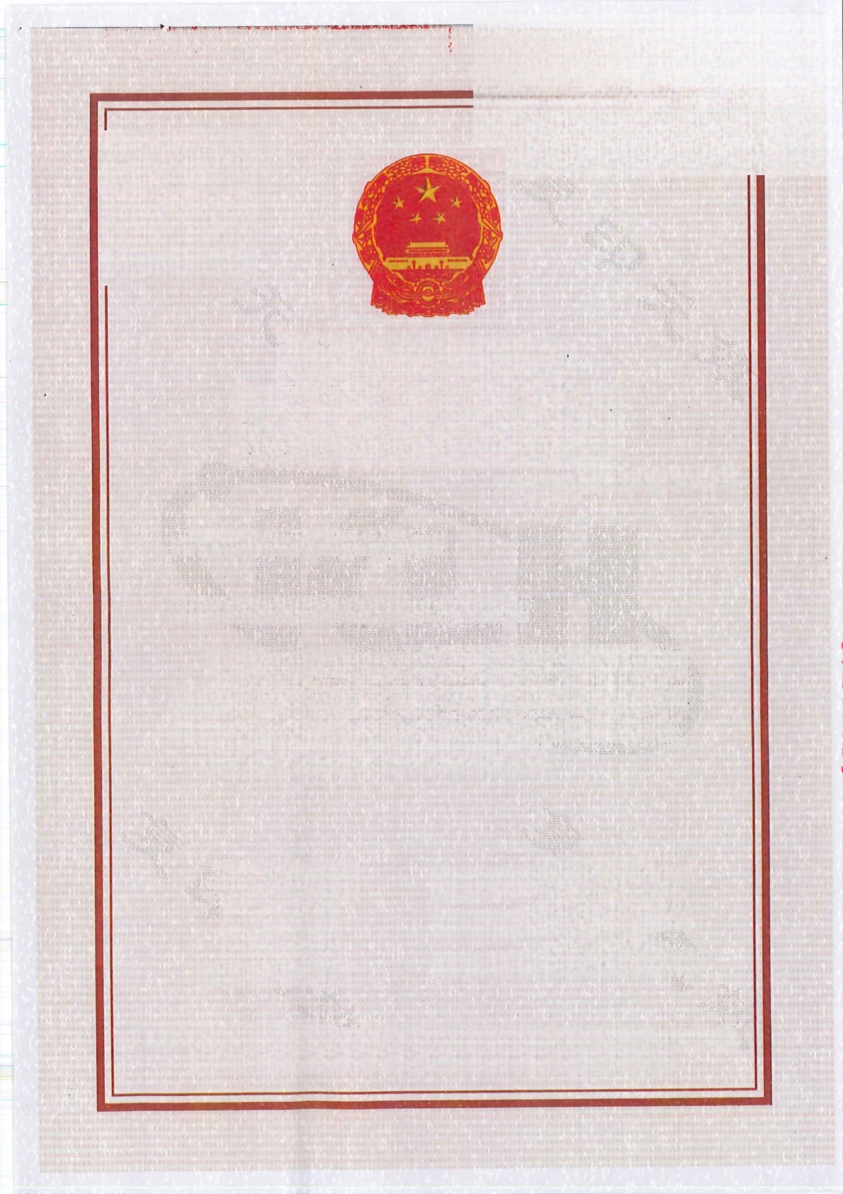
检验检测机构
资质认定证书
证书编号：210412050930

名称：山西科利华环境检测有限公司

地址：山西省长治经济技术开发区鼎盛路55号

经审查，你机构已具备国家有关法律、行政法规规定的基 本条件和能力，现予批准，可以向社会出具具有证明作用的数 据和结果，特发此证。资质认定包括检验检测机构计量认证。
检验检测能力及授权签字人见证书附表。

许可使用标志

210412050930


发证日期：2022年07月21日
有效期至：2027年08月19日
发证机关：山西省市场监督管理局



提示：1.应在法人资格证书有效期内开展工作。2.应在证书有效期届满前3个月提出复查申请，逾期不申请此证书注销。 本证书由国家认证认可监督管理委员会监制，在中华人民共和国境内有效。

声 明

1、本报告监测结果未经检测单位书面批准(全文复制除外),不得复制；

2、报告出具的数据具有法律效力、涂改无效；
3、报告无审核人员、审定人员签名无效；无检测单位公章、CMA 章 及

骑缝章无效；
4、对监测报告若有异议，应于收到报告之日起十五日内向我公司提出，

逾期不予受理；
5、本监测报告只对本次监测结果负责；由委托方自行采集的样品，仅对 该样品的监测数据负责，不对样品来源负责；
6、本报告未经同意不得用于广告宣传。

承担单位：山西科利华环境检测有限公司
项目名称：山西永硕新材料科技有限公司下半年自行监测
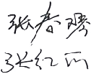
项目负责人：申毓芳 报告编写人：
审 核：
审 定 ：河 告 清 25.1、13

单位名称：山西科利华环境检测有限公司
地 址：山西省长治经济技术开发区鼎盛路55号
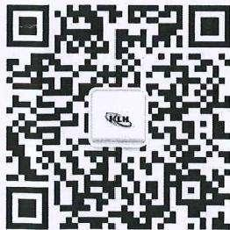
邮 编：047100
电 话：0355-8501001
网 址 ：http:/klhjc.cn
邮 箱 ：sxklhjc@163.com
相关咨询问题请添加业务微信：18803550518

目 录

一 、基本概况 1
二 、监测内容 1
三、执行标准 2

四、监测质量保证 4
五 、监测结果 15
六 、结 论 30

一 、基本概况
企业基本概况见表1-1。
表1-1 基本概况一览表

项目名称 | 山西永硕新材料科技有限公司下半年自行监测
受测单位 | 山西永硕新材料科技有限公司
企业通讯地址 | 山西省晋城市泽州县巴公镇东郜村 |  | 行业类别 | 钢压延加工
企业规模 及主要产品 | 年产冷轧商品卷钢130万吨；其中 热镀锌商品卷钢75万吨、罩退商品卷钢 30万吨、彩涂商品卷钢25万吨。 |  | 主要原料 | 钢材
监测性质 | 委托监测☑  例行监测口 | 监督监测口 其他口 | 监测类别 | 环评口 验收口 | 自测☑ 其他口
监测依据 | 山西永硕新材料科技有限公司 自行监测方案 |  | 监测日期 | 2024.9.4、10.28、11.4~11.7、 11.11~12、11.26~12.2、  12.12~13、12.23

二 、监测内容
监测内容见表2-1。
表2-1 监测内容一览表

监测 类别 | 序号 | 污染源名称 | 监测点位编号及名称 | 监测项目 | 监测频次
有组织 废气 | 1 | 酸轧机组入口除尘 | DA015排放口 | 颗粒物 | 每半年1天，  1 天 3 次
有组织 废气 | 2 | 酸轧机组酸洗 | DA016排放口 | 氯化氢 | 每半年1天，  1 天 3 次
有组织 废气 | 3 | 冷轧机轧制 | DA017排放口 | 油雾* | 每半年1天，  1 天 3 次
有组织 废气 | 4 | 酸再生氧化铁粉仓 | DA018排放口 | 颗粒物 | 每半年1天，  1 天 3 次
有组织 废气 | 5 | 1#热镀锌机组碱洗段 | DA020排放口 | 碱雾* | 每半年1天，  1 天 3 次
有组织 废气 | 6 | 2#热镀锌机组碱洗段 | DA004排放口 | 碱雾* | 每半年1天，  1 天 3 次
有组织 废气 | 7 | 3#热镀锌机组碱洗段 | DA008排放口 | 碱雾* | 每半年1天，  1 天 3 次
有组织 废气 | 8 | 罩退脱脂机组 | DA001排放口 | 碱雾* | 每半年1天，  1 天 3 次
有组织 废气 | 9 | 罩退平整 | DA007排放口 | 油雾* | 每半年1天，  1 天 3 次
有组织 废气 | 10 | 彩涂机组碱洗 | DA011排放口 | 碱雾* | 每半年1天，  1 天 3 次
有组织 废气 | 11 | 彩涂调漆室沸石转轮 | DA013排放口 | 苯、甲苯、二甲苯、 非甲烷总烃 | 每半年1天，  1 天 3 次
注：带“*”的项目为分包项目，碱雾、油雾不在CMA资质范围内，碱雾委托河南中天云测检测技术有 限公司进行分析，资质证书编号：191612050226;油雾委托山西省地质矿产二一三实验室有限公司检 测，资质证书编号：220416040309(下同)。

续表2-1 监测内容一览表

监测类别 | 序号 | 监测对象 | 监测点位 | 监测项目 | 监测频次
无组织  废气 | 1 | 厂界无组织废气 | 上风向一个点， 下风向4个点 | 颗粒物、 氯化氢 | 每年监测1天，  1 天 4 次
无组织  废气 | 2 | 盐酸储罐无组织废气 | 酸再生1个点 | 氯化氢 | 每年监测1天，  1 天 4 次
无组织  废气 | 3 | 厂房外无组织废气 | 厂房下风向 4个点 | 苯、甲苯、二甲苯、  非甲烷总烃、  颗粒物、  氯化氢 | 每年监测1天，  1 天 4 次
环境空气 | 1 | -- | 西郜村 | 颗粒物 | 每年监测7天，  1 天 1 次
 |  |  |  | 氯化氢、二甲苯、 非甲烷总烃 | 每年监测7天，  1 天 4 次
地下水 | 1 | -- | 西郜村水井 | pH、高锰酸盐指  数、汞、六价铬、  砷、铅、锌、锰、  铁、氨氮、氯化物、  石油类、镉 | 每年监测1天，  1 天 3 次
地下水 | 2 | -- | 废水处理站 浅水井 | pH、高锰酸盐指  数、汞、六价铬、  砷、铅、锌、锰、  铁、氨氮、氯化物、  石油类、镉 | 每年监测1天，  1 天 3 次
地下水 | 3 | -- | 北板桥村 水井 | pH、高锰酸盐指  数、汞、六价铬、  砷、铅、锌、锰、  铁、氨氮、氯化物、  石油类、镉 | 每年监测1天，  1 天 3 次

三 、执 行 标 准
1、有组织废气执行标准及排放限值，见表3-1。
表3-1 有组织废气执行标准及排放限值一览表

序号 | 污染源名称 | 标准名称 | 监测项目 | 排放限值 (mg/m³)
1 | 酸轧机组入口除尘 | 《钢铁工业大气污染物排放标准》 (DB14/2249-2020)表1 | 颗粒物 | 10
2 | 酸轧机组酸洗 | 《钢铁工业大气污染物排放标准》 (DB14/2249-2020)表4 | 氯化氢 | 15
3 | 冷轧机轧制 | 《钢铁工业大气污染物排放标准》 (DB14/2249-2020)表4 | 油雾 | 20
4 | 酸再生氧化铁粉仓 | 《钢铁工业大气污染物排放标准》 (DB14/2249-2020)表1 | 颗粒物 | 10
5 | 1#热镀锌机组碱洗段 | 《钢铁工业大气污染物排放标准》 (DB14/2249-2020)表4 | 碱雾 | 10
6 | 2#热镀锌机组碱洗段 | 《钢铁工业大气污染物排放标准》 (DB14/2249-2020)表4 | 碱雾 | 10
7 | 3#热镀锌机组碱洗段 | 《钢铁工业大气污染物排放标准》 (DB14/2249-2020)表4 | 碱雾 | 10
8 | 罩退脱脂机组 | 《钢铁工业大气污染物排放标准》 (DB14/2249-2020)表4 | 碱雾 | 10
9 | 罩退平整 | 《钢铁工业大气污染物排放标准》 (DB14/2249-2020)表4 | 油雾 | 20
10 | 彩涂机组碱洗 | 《钢铁工业大气污染物排放标准》 (DB14/2249-2020)表4 | 碱雾 | 10
11 | 彩涂调漆室沸石转轮 | 《钢铁工业大气污染物排放标准》 (DB14/2249-2020)表4 | 苯 | 1

序号 | 污染源名称 | 标准名称 | 监测项目 | 排放限值 (mg/m³)
 |  |  | 甲苯 | 10
 |  |  | 二甲苯 | 10
 |  |  | 非甲烷总烃 | 50
2、无组织废气执行标准及排放限值，见表3-2。
表3-2无组织废气执行标准及排放限值一览表
监测类别 | 执行标准 | 监测项目 | 排放限值 (mg/m³)
厂界无组织废气 | 《钢铁工业大气污染物排放标准》 (DB14/2249-2020)表5 | 颗粒物 | 1
厂界无组织废气 | 《钢铁工业大气污染物排放标准》 (DB14/2249-2020)表5 | 氯化氢 | 0.2
盐酸储罐无组织 废气 | 《钢铁工业大气污染物排放标准》 (DB14/2249-2020)表5 | 氯化氢 | 0.2
厂房外无组织 废气 | 《钢铁工业大气污染物排放标准》 (DB14/2249-2020)表5 | 苯 | 0.1
厂房外无组织 废气 | 《钢铁工业大气污染物排放标准》 (DB14/2249-2020)表5 | 甲苯 | 0.6
厂房外无组织 废气 | 《钢铁工业大气污染物排放标准》 (DB14/2249-2020)表5 | 二甲苯 | 0.2
厂房外无组织 废气 | 《钢铁工业大气污染物排放标准》 (DB14/2249-2020)表5 | 非甲烷总烃 | 2
厂房外无组织 废气 | 《钢铁工业大气污染物排放标准》 (DB14/2249-2020)表5 | 颗粒物 | 5(5000μg/m³)
厂房外无组织 废气 | 《钢铁工业大气污染物排放标准》 (DB14/2249-2020)表5 | 氯化氢 | 0.2
3、环境空气执行《环境空气质量标准》(GB3095-2012), 排放限值见表3-3。
表3-3环境空气排放限值一览表
监测类别 | 监测项目 | 标准限值(mg/m³) | 标准名称
环境 空气 | TSP | 0.300 | 《环境空气质量标准》(GB3095-2012) 表2二级日均样浓度限值
环境 空气 | 氯化氢 | -- | --
环境 空气 | 二甲苯 | -- | --
环境 空气 | 非甲烷总烃 | -- | --
4、地下水监测指标执行《地下水质量标准》(GB/T14848-2017)Ⅲ类标准限值，见 表3 - 4。

表3-4地下水标准限值一览表 单位：mg/L
序号 | 监测项目 | 浓度限值 | 序号 | 监测项目 | 浓度限值
1 | p H ( 无 量 纲 ) | 6.5≤pH≤8.5 | 8 | 锰 | ≤0.10
2 | 高锰酸盐指数 | ≤3.0 | 9 | 铁 | ≤0.3
3 | 汞 | ≤0.001 | 10 | 氨氮 | ≤0.50
4 | 六价铬 | ≤0.05 | 11 | 氯化物 | ≤250
5 | 砷 | ≤0.01 | 12 | 石油类 | --
6 | 铅 | ≤0.01 | 13 | 镉 | ≤0.005
7 | 锌 | ≤1.00 | --

四 、监测质量保证
为确保本次监测数据准确、可靠、代表性强，根据国家环保总局环发[2006]114号文 “关于《环境监测质量管理规定》的通知”、《环境监测质量管理技术导则》(HJ630-2011) 和《固定污染源监测质量保证与质量控制技术规范》(HJ/T373-2007) 等技术规范中的有 关要求，我公司对监测全程序进行质量控制。
1、本次监测期间，生产工况稳定，环保设施运行正常，负荷见表4-1。
表4-1 生产工况一览表

监测日期 | 产品 | 设计产量(t/d) | 实际产量(t/d) | 生产负荷(%)
2024.11.12 | 镀锌钢卷 | 4105 | 4643 | 113
2024.12.12 | 镀锌钢卷 | 4105 | 1978 | 48
续表4-1 生产工况一览表

监测日期 | 污染源名称 | 设计生产能力(t/d) | 实际生产能力(t/d) | 生产负荷(%)
9月4日 | 2#热镀锌机组碱洗段 | 1217 | 568 | 47
11月4日 | 酸轧机组入口除尘 | 4105 | 4653.91 | 113
11月4日 | 酸再生氧化铁粉仓 | 4105 | 4653.91 | 113
11月5日 | 酸轧机组酸洗 | 4105 | 3814 | 93
11月6日 | 1#热镀锌机组碱洗段 | 1062 | 735 | 69
11月7日 | 3#热镀锌机组碱洗段 | 1217 | 1142 | 94
11月11日 | 冷轧机轧制 | 4105 | 4076 | 99
11月12日 | 罩退平整 | 917 | 869 | 95

12月13日 | 彩涂机组碱洗 | 769 | 548 | 71
12月13日 | 彩涂调漆室沸石转轮 | 769 | 548 | 71
12月23日 | 罩退脱脂机组 | 26.8 t/h | 21.2 t/h | 79
2、所有监测分析人员熟练掌握专业知识，并经培训考核后持证上岗，见表4-2。
表4-2 监测人员上岗证一览表

姓 名 | 申毓芳 | 王严伦 | 孟晓阳 | 聂程通 | 牛子顿
上岗证号 | SKJC2018116 | SKJC2018141 | SKJC2018079 | SKJC2018162 | SKJC2018164
姓 名 | 李 娜 | 王晓娜 | 原晓楚 | 李斯妮 | 王婷婷
上岗证号 | SKJC2018120 | SKJC2018091 | SKJC2018114 | SKJC2018155 | SKJC2018121
姓 名 | 李亚诺 | 陈子昕 | 吴晨星 | 和 艳 | 苗瑞琦
上岗证号 | SKJC2018158 | SKJC2018143 | SKJC2018109 | SKJC2018046 | SKJC2018089
姓 名 | 张灵芝 | 赵 洁 | 张春琴 | -- | --
上岗证号 | SKJC2018012 | SKJC2018097 | SKJC2018054 | -- | --
3、所有监测仪器设备均经计量部门检定合格，并在有效期内使用，检定结果见表4-3; 在监测前后对使用仪器进行了校准，见表4-4、4-5、4-6;监测质量控制数据及统计结论 见表4-7、4-8、4-9。
表4-3监测使用仪器检定一览表
类别 | 仪器名称 | 仪器型号 | 仪器编号 | 监测因子 | 检定单位 | 检定有 效时间
采样 仪器 | 低浓度自动烟尘 烟气综合测试仪 | ZR-3260D | KLH-15-160 | 颗粒物、 工况 | 山西华测科瑞计量 检测检验有限公司 | 2025.3
采样 仪器 | 双路烟气采样器 | ZR-3710 | KLH-15-169 | 氯化氢、苯、  甲苯、二甲  苯 | 山西华测科瑞计量 检测检验有限公司 | 2025.3
采样 仪器 | 环境空气颗粒物 综合采样器 | ZR-3924型 | KLH-15-291 ~KLH-15-295 | 颗粒物、  氯化氢 | 山西华测科瑞计量 检测检验有限公司 | 2025.3
采样 仪器 | 环境空气颗粒物 综合采样器 | ZR-3924型 | KLH-15-329 ~KLH-15-332 | 颗粒物、  氯化氢 、  苯、甲苯、  二甲苯 | 山东省计量 科学研究院 | 2025.1
采样 仪器 | 环境空气颗粒物 综合采样器 | ZR-3924型 | KLH-15-327、 KLH-15-328 | 二甲苯 、  氯化氢 | 山东省计量 科学研究院 | 2025.1
采样 仪器 | 风杯式风速 风向表 | NHFSX18 09 | KLH-15-046 | 气象参数 | 山西华测科瑞计量 检测检验有限公司 | 2025.4
采样 仪器 | 空盒气压表 | DYM3 | KLH-15-061 | 气象参数 | 山西华测科瑞计量 检测检验有限公司 | 2025.4

类别 | 仪器名称 | 仪器型号 | 仪器编号 | 监测因子 | 检定单位 | 检定有 效时间
 | 多量程孔口流量 校准仪 | 崂应7020A 型 | KLH-15-313 | 流量 | 河北省计量监督 检测研究院 | 2025.12
 | 便携式流量压力综 合校准装置 | ZR-5411 | KLH-15-289 | 校准 | 青岛市计量 技术研究院 | 2025.1
 | 便携式气体、粉尘、  烟尘采样仪综合校  准装置 | ZR-5410A | KLH-15-025 | 校准 | 河北省计量监督 检测研究院 | 2025.5
 | 便携式pH计 | pHBJ-260 | KLH-15-267 | pH | 山西华测科瑞计量 检测检验有限公司 | 2025.4
分析 仪器 | 岛津十万分 之一天平 | AUW120D | KLH-15-032 | 颗粒物 | 长治市综合检 验检测中心 | 2025.3
分析 仪器 | 气相色谱仪 | G5 | KLH-15-001 | 非甲烷总烃 | 长治市综合检验 检测中心 | 2025.3
分析 仪器 | 气相色谱仪 | G5 | KLH-15-002 | 非甲烷总烃 | 山西华测科瑞计量 检测检验有限公司 | 2026.3
分析 仪器 | 气相色谱仪 | GC-2010 | KLH-15-346 | 苯系物 | 山西华测科瑞计量 检测检验有限公司 | 2026.3
分析 仪器 | 原子荧光光度计 | AFS-933 | KLH-15-005 | 汞、砷 | 长治市综合检验 检测中心 | 2025.3
分析 仪器 | 原子吸收 分光光度计 | TAS-990AFG | KLH-15-004 | 铁、锰、锌、 镉、铅 | 长治市综合检验 检测中心 | 2025.3
分析 仪器 | 可见分光  光度计 | V-1600 | KLH-15-026 | 六价铬 | 山西华测科瑞计量 检测检验有限公司 | 2025.9
分析 仪器 | 可见分光  光度计 | V-1600 | KLH-15-027 | 氨 氮 、 氯化氢 | 山西华测科瑞计量 检测检验有限公司 | 2025.9
分析 仪器 | 紫外可见分光 光度计 | UV-1600pc | KLH-15-029 | 石油类 | 山西华测科瑞计量 检测检验有限公司 | 2025.9
表4-4 自动烟尘综合测试仪校准结果一览表

仪器型号及编号 |  | 流量(L/min)
 |  | 仪器示值流量 |  |  | 标准流量计读数 |  |  | 相对误差% |  |  | 判定 标准 | 结果 判定
ZR-3260D  KLH-15-160 ( 9 月 4 日 ) | 测量前 | 30.0 | 40.0 | 50.0 | 30.5 | 39.2 | 50.2 | 1.7 | -2:0 | 0.4 | ±5% | 合格
ZR-3260D  KLH-15-160 ( 9 月 4 日 ) | 测量后 | 30.0 | 40.0 | 50.0 | 30.5 | 39.4 | 50.6 | 1.7 | -1.5 | 1.2 | ±5% | 合格
ZR-3260D KLH-15-160 (11月4日) | 测量前 | 30.0 | 40.0 | 50.0 | 29.2 | 39.0 | 50.2 | -2.7 | -2.5 | 0.4 | ±5% | 合格
ZR-3260D KLH-15-160 (11月4日) | 测量后 | 30.0 | 40.0 | 50.0 | 30.5 | 40.3 | 50.0 | 1.7 | 0.7 | 0.0 | ±5% | 合格
ZR-3260D KLH-15-160 | 测量前  (11月5日) | 30.0 | 40.0 | 50.0 | 30.5 | 40.0 | 49.7 | 1.7 | 0.0 | -0.6 | ±5% | 合格
ZR-3260D KLH-15-160 | 测量后  (11月8日) | 30.0 | 40.0 | 50.0 | 30.4 | 40.3 | 50.0 | 1.3 | 0.8 | 0.0 | ±5% | 合格

仪器型号及编号 |  | 流量(L/min)
 |  | 仪器示值流量 |  |  | 标准流量计读数 |  |  | 相对误差% |  |  | 判定 标准 | 结果 判定
ZR-3260D KLH-15-160 | 测量前  (11月11日) | 30.0 | 40.0 | 50.0 | 30.2 | 40.6 | 50.3 | 0.6 | 1.5 | 0.6 | ±5% | 合格
ZR-3260D KLH-15-160 | 测量后  (11月12日) | 30.0 | 40.0 | 50.0 | 30.4 | 40.8 | 49.7 | 1.3 | 2.0 | -0.6 | ±5% | 合格
ZR-3260D  KLH-15-160 (12月13日) | 测量前 | 30.0 | 40.0 | 50.0 | 30.5 | 39.1 | 48.7 | 1.7 | -2.2 | -2.6 | ±5% | 合格
ZR-3260D  KLH-15-160 (12月13日) | 测量后 | 30.0 | 40.0 | 50.0 | 30.6 | 39.4 | 49.1 | 2.0 | -1.5 | -1.8 | ±5% | 合格
ZR-3260D  KLH-15-160 (12月23日) | 测量前 | 30.0 | 40.0 | 50.0 | 29.6 | 39.7 | 49.1 | -1.3 | -0.7 | -1.8 | ±5% | 合格
ZR-3260D  KLH-15-160 (12月23日) | 测量后 | 30.0 | 40.0 | 50.0 | 29.3 | 39.5 | 48.7 | -2.3 | -1.3 | -2.6 | ±5% | 合格
表4-5 双路烟气流量校准结果一览表

仪器型号及 编号 | 气路 名称 | 仪器示值 流量  (L/min) | 标准流量计读数  (L/min) |  | 校准误差  (%) |  | 判定 标准 | 结果 判定
仪器型号及 编号 | 气路 名称 | 仪器示值 流量  (L/min) | 测量前 | 测量后 | 测量前 | 测量后 | 判定 标准 | 结果 判定
ZR-3710  KLH-15-169 (12月13日) | A | 0.2 | 0.198 | 0.201 | -1.0 | 0.5 | ±5% | 合格
ZR-3710  KLH-15-169 (11月5日) | A | 0.5 | 0.501 | 0.503 | 0.2 | 0.6 | ±5% | 合格
表4-6环境空气采样器监测仪器校准结果一览表
仪器 型号 | 仪器编号 | 气路 名称 | 采样流量 (L/min) | 标准流量计读数  (L/min) |  | 校准误差  (%) |  | 判定 标准 (%) | 结果 判定
 |  |  |  | 测量前 | 测量后 | 测量前 | 测量后 | 判定 标准 (%) | 结果 判定
ZR-3924 | KLH-15-291 | -- | 100.0 | 101.3 | 100.8 | 1.3 | 0.8 | ±2 | 合格
ZR-3924 | KLH-15-291 | A | 1.0 | 1.021 | 1.011 | 2.1 | 1.1 | ±5 | 合格
ZR-3924 | KLH-15-292 | -- | 100.0 | 99.3 | 99.5 | -0.7 | -0.5 | ±2 | 合格
ZR-3924 | KLH-15-292 | A | 1.0 | 1.017 | 1.009 | 1.7 | 0.9 | ±5 | 合格
ZR-3924 | KLH-15-293 |  | 100.0 | 100.9 | 100.6 | 0.9 | 0.6 | ±2 | 合格
ZR-3924 | KLH-15-293 | B | 1.0 | 0.968 | 0.978 | -3.2 | -2.2 | ±5 | 合格
ZR-3924 | KLH-15-294 | -- | 100.0 | 98.7 | 98.9 | -1.3 | -1.1 | ±2 | 合格
ZR-3924 | KLH-15-294 | A | 1.0 | 1.013 | 1.007 | 1.3 | 0.7 | ±5 | 合格
ZR-3924 | KLH-15-295 | -- | 100.0 | 99.6 | 99.5 | -0.4 | -0.5 | ±2 | 合格
ZR-3924 | KLH-15-295 | A | 1.0 | 1.008 | 1.012 | 0.8 | 1.2 | ±5 | 合格

续表4-6环境空气采样器监测仪器校准结果一览表
仪器 型号 | 仪器编号 | 气路 名称 | 采样流量 (L/min) | 标准流量计读数  (L/min) |  | 校准误差  (%) |  | 判定 标准 (%) | 结果 判定
 |  |  |  | 测量前 | 测量后 | 测量前 | 测量后 | 判定 标准 (%) | 结果 判定
ZR-3924 | KLH-15-328 | A | 1.0 | 1.016 | 1.013 | 1.6 | 1.3 | ±5 | 合格
ZR-3924 | KLH-15-329 | -- | 100.0 | 100.8 | 100.9 | 0.8 | 0.9 | ±2 | 合格
ZR-3924 | KLH-15-329 | A | 1.0 | 0.987 | 0.991 | -1.3 | -0.9 | ±5 | 合格
ZR-3924 | KLH-15-329 | B | 0.2 | 0.203 | 0.206 | 1.5 | 3.0 | ±5 | 合格
ZR-3924 | KLH-15-329 | C | 0.2 | 0.202 | 0.203 | 1.0 | 1.5 | ±5 | 合格
ZR-3924 | KLH-15-330 | -- | 100.0 | 101.3 | 101.1 | 1.3 | 1.1 | ±2 | 合格
ZR-3924 | KLH-15-330 | A | 1.0 | 0.993 | 1.006 | -0.7 | 0.6 | ±5 | 合格
ZR-3924 | KLH-15-330 | B | 0.2 | 0.197 | 0.196 | -1.5 | -2.0 | ±5 | 合格
ZR-3924 | KLH-15-331 | -- | 100.0 | 99.2 | 98.7 | -0.8 | -1.3 | ±2 | 合格
ZR-3924 | KLH-15-331 | A | 1.0 | 1.009 | 0.995 | 0.9 | -0.5 | ±5 | 合格
ZR-3924 | KLH-15-331 | B | 0.2 | 0.195 | 0.198 | -2.5 | -1.0 | ±5 | 合格
ZR-3924 | KLH-15-332 | -- | 100.0 | 100.6 | 99.7 | 0.6 | -0.3 | ±2 | 合格
ZR-3924 | KLH-15-332 | A | 1.0 | 0.985 | 0.988 | -1.5 | -1.2 | ±5 | 合格
ZR-3924 | KLH-15-332 | B | 0.2 | 0.206 | 0.205 | 3.0 | 2.5 | ±5 | 合格
续表4-6环境空气采样器监测仪器校准结果一览表
仪器 型号 | 仪器编号 | 气路 名称 | 采样  流量 (L/min) | 标准流量计读数  (L/min) |  | 校准误差  (%) |  | 判定 标准 (%) | 结果 判定
 |  |  |  | 测量前  (11月25  日 ) | 测量后  (12月3  日 ) | 测量前  (11月25  日 ) | 测量后  (12月3  日 ) | 判定 标准 (%) | 结果 判定
ZR-3924 | KLH-15-327 | -- | 100.0 | 99.9 | 100.8 | -0.1 | 0.8 | ±2 | 合格
ZR-3924 | KLH-15-327 | A | 1.0 | 1.012 | 1.016 | 1.2 | 1.6 | ±5 | 合格
ZR-3924 | KLH-15-327 | B | 1.0 | 0.981 | 0.972 | -1.9 | -2.8 | ±5 | 合格
ZR-3924 | KLH-15-327 | C | 0.2 | 0.204 | 0.205 | 2.0 | 2.5 | ±5 | 合格
ZR-3924 | KLH-15-327 | D | 0.2 | 0.201 | 0.202 | 0.5 | 1.0 | ±5 | 合格
ZR-3924 | KLH-15-328 | -- | 100.0 | 100.5 | 100.8 | 0.5 | 0.8 | ±2 | 合格
ZR-3924 | KLH-15-328 | A | 1.0 | 0.993 | 0.986 | -0.7 | -1.4 | ±5 | 合格
ZR-3924 | KLH-15-328 | B | 1.0 | 1.020 | 1.027 | 2.0 | 2.7 | ±5 | 合格
ZR-3924 | KLH-15-328 | C | 0.2 | 0.196 | 0.197 | -2.0 | -1.5 | ±5 | 合格
ZR-3924 | KLH-15-328 | D | 0.2 | 0.194 | 0.196 | -3.0 | -2.0 | ±5 | 合格

表4-7 实验室质量控制措施一览表(现场空白测定)

分析 项 目 | 样品编号 | 现场空  白增重  (g) | 对应测量系  列平均体积  (L) | 空白样品浓 度(mg/m³) | 排放限值 (mg/m³) | 允许空白 样品浓度 (mg/m³) | 结果 判定
固定源 颗粒物 | (PM)2408066-1 F Q16空 | 0.00011 | 1150.7 | 0.1 | 10 | ≤1 | 合格
固定源 颗粒物 | (PM)2408066-1 FQ20空 | 0.00012 | 1116.1 | 0.1 | 10 | ≤1 | 合格
表4-8 实验室质量控制措施一览表(现场空白测定)

监测 类别 | 分析 项 目 | 样品编号 | 测定结果 | 质控指标 | 结果 判定
无组织 废气 | 颗粒物 | (TSP)2408066-1FQ01空 | 0.15mg | ≤±0.5mg | 合格
无组织 废气 | 氯化氢 | (HCl)2408066-1FQ06空 | ND mg/m³ | <方法检出限 0.05 mg/m³ | 合格
无组织 废气 | 非甲烷  总烃 | (NMHC)  2408066-1FQ11空 | ND mg/m³ | <0.06 mg/m³ | 合格
无组织 废气 | 苯 | (苯系物)  2408066-1 FQ11空 | 0.308ng | <6.451×1/4 ng  样品m样最小含量：  6.451ng | 合格
无组织 废气 | 甲苯 | (苯系物)  2408066-1 FQ11空 | 0.319ng | <3.935×1/4 ng  样品m样最小含量：  3.935ng | 合格
无组织 废气 | 对二甲苯 | (苯系物)  2408066-1 FQ11空 | 0.133ng | <1.757×1/4 ng  样品m样最小含量：  1.757ng | 合格
无组织 废气 | 间二甲苯 | (苯系物)  2408066-1 FQ11空 | 0.189ng | <4.198×1/4 ng  样品m样最小含量：  4.198ng | 合格
无组织 废气 | 邻二甲苯 | (苯系物)  2408066-1 FQ11空 | 0.450ng | <4.172×1/4 ng  样品m样最小含量：  4.172ng | 合格
环境空气 | 氯化氢 | (HC1)2408066-1KQ01空1 | ND mg/m³ | <方法检出限 0.05 mg/m³ | 合格
环境空气 | 氯化氢 | (HCl)2408066-1KQ01空2 | ND mg/m³ | <方法检出限 0.05 mg/m³ | 合格
环境空气 | 氯化氢 | (HCl)2408066-1KQ01空3 | ND mg/m³ | <方法检出限 0.05 mg/m³ | 合格
环境空气 | 氯化氢 | (HCl)2408066-1KQ01空4 | ND mg/m³ | <方法检出限 0.05 mg/m³ | 合格
环境空气 | 氯化氢 | (HCl)2408066-1KQ01空5 | ND mg/m³ | <方法检出限 0.05 mg/m³ | 合格
环境空气 | 氯化氢 | (HCl)2408066-1KQ01空6 | ND mg/m³ | <方法检出限 0.05 mg/m³ | 合格
环境空气 | 氯化氢 | (HCl)2408066-1KQ01空7 | ND mg/m³ | <方法检出限 0.05 mg/m³ | 合格
环境空气 | 非甲烷  总烃 | (NMHC)  2408066-1KQ01空1 | ND mg/m³ | <方法检出限 0.06 mg/m³ | 合格

监测 类别 | 分析 项 目 | 样品编号 | 测定结果 | 质控指标 | 结果 判定
环境空气 |  | (NMHC)  2408066-1KQ01空2 |  |  | 合格
环境空气 |  | (NMHC)  2408066-1KQ01空3 |  |  | 合格
环境空气 |  | (NMHC)  2408066-1KQ01空4 |  |  | 合格
环境空气 |  | (NMHC)  2408066-1KQ01空5 |  |  | 合格
环境空气 |  | (NMHC)  2408066-1KQ01空6 |  |  | 合格
环境空气 |  | (NMHC)  2408066-1KQ01空7 |  |  | 合格
环境空气 | 对二甲苯 | (苯系物)  2408066-1 KQ01空1 | 0.091ng | <0.577×1/4 ng  样品m样最小含量：  0.577ng | 合格
环境空气 | 间二甲苯 | (苯系物)  2408066-1 KQ01空1 | 0.045ng | <2.285×1/4 ng  样品m样最小含量：  2.285ng | 合格
环境空气 | 邻二甲苯 | (苯系物)  2408066-1 KQ01空1 | 0.141ng | <2.823×1/4 ng  样品m样最小含量：  2.823ng | 合格
环境空气 | 对二甲苯 | (苯系物)  2408066-1 KQ01空2 | 0.051ng | <0.578×1/4 ng  样品m样最小含量：  0.578ng | 合格
环境空气 | 间二甲苯 | (苯系物)  2408066-1 KQ01空2 | 0.165ng | <2.843×1/4 ng  样品m样最小含量：  2.843ng | 合格
环境空气 | 邻二甲苯 | (苯系物)  2408066-1 KQ01空2 | 0.158ng | <2.152×1/4 ng  样品m样最小含量：  2.152ng | 合格
环境空气 | 对二甲苯 | (苯系物)  2408066-1 KQ01空3 | 0.071ng | <0.570×1/4 ng  样品m样最小含量：  0.570ng | 合格
环境空气 | 间二甲苯 | (苯系物)  2408066-1 KQ01空3 | 0.085ng | <2.181×1/4 ng  样品m祥最小含量：  2.181ng | 合格
环境空气 | 邻二甲苯 | (苯系物)  2408066-1 KQ01空3 | 0.169ng | <2.236×1/4 ng  样品m样最小含量：  2.236ng | 合格
环境空气 | 对二甲苯 | (苯系物)  2408066-1 KQ01空4 | 0.101ng | <0.744×1/4 ng  样品m样最小含量：  0.744ng | 合格

山西永硕新材料科技有限公司下半年自行监测

监测 类别 | 分析 项 目 | 样品编号 | 测定结果 | 质控指标 | 结果 判定
环境空气 | 间二甲苯 | (苯系物)  2408066-1 KQ01空4 | 0.084ng | <3.056×1/4 ng  样品m样最小含量：  3.056ng | 合格
环境空气 | 邻二甲苯 | (苯系物)  2408066-1 KQ01空4 | 0.099ng | <2.356×1/4 ng  样品m样最小含量：  2.356ng | 合格
环境空气 | 对二甲苯 | (苯系物)  2408066-1 KQ01空5 | 0.031ng | <0.364×1/4 ng  样品m样最小含量：  0.364ng | 合格
环境空气 | 间二甲苯 | (苯系物)  2408066-1 KQ01空5 | 0.218ng | <2.676×1/4 ng  样品m样最小含量：  2.676ng | 合格
环境空气 | 邻二甲苯 | (苯系物)  2408066-1 KQ01空5 | 0.154ng | <2.072×1/4 ng  样品m样最小含量：  2.072ng | 合格
环境空气 | 对二甲苯 | (苯系物)  2408066-1 KQ01空6 | 0.048ng | <0.399×1/4 ng  样品m样最小含量：  0.399ng | 合格
环境空气 | 间二甲苯 | (苯系物)  2408066-1 KQ01空6 | 0.177ng | <2.203×1/4 ng  样品m样最小含量：  2.203ng | 合格
环境空气 | 邻二甲苯 | (苯系物)  2408066-1 KQ01空6 | 0.061ng | 3.219×1/4 ng  样品m样最小含量：  3.219ng | 合格
环境空气 | 对二甲苯 | (苯系物)  2408066-1 KQ01空7 | 0.080ng | <1.692×1/4 ng  样品m最小含量：  1.692ng | 合格
环境空气 | 间二甲苯 | (苯系物)  2408066-1 KQ01空7 | 0.178ng | <5.634×1/4 ng  样品m样最小含量：  5.634ng | 合格
环境空气 | 邻二甲苯 | (苯系物)  2408066-1 KQ01空7 | 0.187ng | <2.651×1/4 ng  样品m样最小含量：  2.651ng | 合格
地下水 | 石油类 | 2408066-1DX01空 | 0.01mg/L | <方法测定下限 0.04mg/L | 合格
地下水 | 六价铬 | 2408066-1DX01空 | 0.004Lmg/L | <方法检出限 0.004mg/L | 合格
地下水 | 氨氮 | 2408066-1DX01空 | 吸光度 0.016 | ≤同批实验空白 0.015×(1±15%) | 合格
地下水 | 砷 | 2408066-1DX01空 | 0.3Lμg/L | <方法检出限0.3 μg/L | 合格
地下水 | 汞 | 2408066-1DX01空 | 0.04L μg/L | <方法检出限0.04 μg/L | 合格

表4-9实验室质量控制措施一览表

监测 项 目 | 样品编号 | 平行双样 |  |  | 加标回收率 |  | 标准样品检查 |  | 结果
监测 项 目 | 样品编号 | 测定值 (mg/m³) | 相对 偏差 (%) | 允许 偏差 (≤%) | 加标 回收 (%) | 质控 指标 (%) | 测定  值 | 真值 | 结果
苯 | 2408066-1 FQ1104 | 0.0075 | 0.7 | 25 | - | -- | -- | -- | √
苯 | 2408066-1 FQ1104X平 | 0.0074
甲苯 | 2408066-1 FQ1104 | 0.0034 | 6.8 | 25 | -- | -- | -- | -- | √
甲苯 | 2408066-1 FQ1104X平 | 0.0039
二甲苯 | 2408066-1 FQ1104 | 0.0074 | 6.9 | 25 | -- | -- | -- | -- | √
二甲苯 | 2408066-1 FQ1104X平 | 0.0085
二甲苯 | 2408066-1 KQ0104 | 0.0021 | 2.3 | 25 | -- | -- | -- | -- | √
二甲苯 | 2408066-1 KQ0104X平 | 0.0022
二甲苯 | 2408066-1 KQ0108 | 0.0014 | 3.4 | 25 | -- | -- | -- | - | √
二甲苯 | 2408066-1 KQ0108X平 | 0.0015
二甲苯 | 2408066-1 KQ0112 | 0.0025 | 2.0 | 25 | -- | -- | -- | -- | √
二甲苯 | 2408066-1 KQ0112X平 | 0.0024
二甲苯 | 2408066-1 KQ0116 | 0.0019 | 11.6 | 25 | -- | -- | -- | -- | √
二甲苯 | 2408066-1 KQ0116X平 | 0.0024
二甲苯 | 2408066-1 KQ0120 | 0.0024 | 2.1 | 25 | -- | -- | -- | -- | √
二甲苯 | 2408066-1 KQ0120X平 | 0.0023
二甲苯 | 2408066-1 KQ0124 | 0.0019 | 0.0 | 25 | -- | -- | -- | - | √

山西永硕新材料科技有限公司下半年自行监测

监测 项 目 | 样品编号 | 平行双样 |  |  | 加标回收率 |  | 标准样品检查 |  | 结果
监测 项 目 | 样品编号 | 测定值 (mg/m³) | 相对 偏差 (%) | 允许 偏差 (≤%) | 加标 回收 (%) | 质控 指标 (%) | 测定  值 | 真值 | 结果
 | 2408066-1  K Q0124X平 | 0.0019
二甲苯 | 2408066-1 KQ0128 | 0.0034 | 1.4 | 25 | -- | -- | -- | -- | √
二甲苯 | 2408066-1  K Q0128X平 | 0.0035
pH  (无量纲) | 2408066-1 DX0103 | 6.8 | 0.0  (绝对 差 ) | 0.1 | -- | -- | -- | -- | √
pH  (无量纲) | 2408066-1 DX0103X平 | 6.8
pH  (无量纲) | 2021132 | -- | -- | -- | -- | -- | 7.37 | 7.35±0.05 | √
氨氮 (mg/L) | 2408066-1 DX0103 | 0.063 | 0.0 | 20 | -- | -- | -- | -- | √
氨氮 (mg/L) | 2408066-1  DX0103X平 | 0.063
氨氮 (mg/L) | 2408066-1 DX0103S加 | -- | -- | -- | 100 | 90~110 | -- | -- | √
六价铬 (mg/L) | 2408066-1 DX0103 | 0.004L | -- | -- | -- | -- | -- | -- | --
六价铬 (mg/L) | 2408066-1  DX0103X平 | 0.004L
六价铬 (mg/L) | 2408066-1 DX0103S加 | -- | -- | -- | 94.0 | 90~110 | -- | -- | √
砷  (μg/L) | 2408066-1 DX0103 | 0.03L | -- | -- | -- | -- | -- | -- | --
砷  (μg/L) | 2408066-1  DX0103X平 | 0.03L
砷  (μg/L) | 2408066-1 DX0103S加 | -- | -- | -- | 95.0 | 70~130 | -- | -- | √
汞  (μg/L) | 2408066-1 DX0103 | 0.04L | -- | -- | -- | -- | -- | -- | --
汞  (μg/L) | 2408066-1 DX0103X平 | 0.04L
汞  (μg/L) | 2408066-1 DX0103S加 | -- | -- | -- | 97.0 | 70~130 | -- | -- | √
注：1、FQ代表废气，KQ代表环境空气，DX代表地下水；数字中第一、二位表示年度，第三、四位表
示月份，第五、六、七位表示任务编号，第十、十一位表示点位，第十二、十三位表示样品序 号；2、相对偏差、加标回收、标准样品测试合格的填 √,不合格的填×。

4、采样及分析方法见表4-10、4-11。
表4-10 采样方法一览表

类别 | 采样方法 | 方法依据
有组织废气 | 《固定源废气监测技术规范》 | HJ/T397-2007
有组织废气 | 《固定污染源废气低浓度颗粒物的测定重量法》 | HJ 836-2017
无组织废气 | 《固定污染源废气低浓度颗粒物的测定重量法》 | HJ 836-2017
环境空气 | 《环境空气质量手工监测技术规范》及修改单 | HJ194-2017
地下水 | 《地下水环境监测技术规范》 | HJ 164-2020
表4-11 分析方法一览表

类别 | 项 目 | 分析方法 | 方法来源 | 方法最低 检出浓度
有组织  废气 | 颗粒物 | 《固定污染源废气低浓度颗粒物的 测定重量法》 | HJ 836-2017 | 1.0mg/m³
有组织  废气 | 苯 | 《环境空气苯系物的测定固体吸 附/热脱附一气相色谱法》 | HJ 583-2010 | 5×10-⁴mg/m³
有组织  废气 | 甲苯 | 《环境空气苯系物的测定固体吸 附/热脱附一气相色谱法》 | HJ 583-2010 | 5×10-4mg/m³
有组织  废气 | 二甲苯 | 《环境空气苯系物的测定固体吸 附/热脱附一气相色谱法》 | HJ 583-2010 | 5×10-4mg/m³
有组织  废气 | 氯化氢 | 固定污染源排气中氯化氢的测定 硫氰酸汞分光光度法 | HJ/T 27-1999 | 0.9mg/m³
有组织  废气 | 非甲烷总烃 | 《固定污染源废气总烃、甲烷和非 甲烷总烃的测定气相色谱法》 | HJ 38-2017 | 0.07mg/m³
无组织  废气 | 颗粒物 | 《环境空气总悬浮颗粒物的测定 重量法》 | HJ 1263-2022 | 168μg/m³
无组织  废气 | 氯化氢 | 《固定污染源排气中氯化氢的测定 硫氰酸汞分光光度法》 | HJ/T27-1999 | 0.05mg/m³
无组织  废气 | 非甲烷总烃 | 《环境空气总烃、甲烷和非甲烷总 烃的测定直接进样-气相色谱法》 | HJ 604-2017 | 0.07mg/m³
无组织  废气 | 苯 | 《环境空气苯系物的测定固体吸 附/热脱附-气相色谱法》 | HJ 583-2010 | 5×10⁴mg/m³
无组织  废气 | 甲苯 | 《环境空气苯系物的测定固体吸 附/热脱附-气相色谱法》 | HJ 583-2010 | 5×10⁴mg/m³
无组织  废气 | 二甲苯 | 《环境空气苯系物的测定固体吸 附/热脱附-气相色谱法》 | HJ 583-2010 | 5×10⁴mg/m³
环境 空气 | 氯化氢 | 《固定污染源排气中氯化氢的测定 硫氰酸汞分光光度法》 | HJ/T27-1999 | 0.05mg/m³
环境 空气 | 颗粒物 | 《环境空气总悬浮颗粒物的测定 重量法》 | HJ 1263-2022 | 168μg/m³
环境 空气 | 二甲苯 | 《环境空气苯系物的测定固体吸 附/热脱附-气相色谱法》 | HJ 583-2010 | 5×10-⁴mg/m³
环境 空气 | 非甲烷 总烃 | 《环境空气总烃、甲烷和非甲烷总 烃的测定直接进样-气相色谱法》 | HJ 604-2017 | 0.07mg/m³

山西永硕新材料科技有限公司下半年自行监测

类别 | 项 目 | 分析方法 | 方法来源 | 方法最低 检出浓度
地下水 | pH(无量纲) | 电极法 | HJ1147-2020 | --
地下水 | 高锰酸盐指数 | 高锰酸盐指数的测定 | GB 11892-1989 | 0.5mg/L
地下水 | 砷 | 原子荧光法 | HJ 694-2014 | 0.3μg/L
地下水 | 汞 | 原子荧光法 | HJ 694-2014 | 0.04μg/L
地下水 | 六价铬 | 二苯碳酰二肼分光光度法 | GB/T 5750.6-2023 | 0.004mg/L
地下水 | 铅 | 无火焰原子吸收分光光度法 | GB/T 5750.6-2023 | 2.5μg/L
地下水 | 铁 | 火焰原子吸收分光光度法 | GB 11911-1989 | 0.03mg/L
地下水 | 锌 | 原子吸收分光光度法 | GB 7475-1987 | 0.02mg/L
地下水 | 锰 | 火焰原子吸收分光光度法 | GB 11911-1989 | 0.01mg/L
地下水 | 镉 | 原子吸收分光光度法 | GB7475-1987 | 1μg/L
地下水 | 石油类 | 紫外分光光度法(试行) | HJ970-2018 | 0.01mg/L
地下水 | 氨氮 | 钠氏试剂分光光度法 | HJ 535-2009 | 0.025mg/L
地下水 | 氯化物 | 硝酸银容量法 | GB 11896-1989 | 2mg/L
5、监测数据经“三校”、“三审”后报出。

五、监测结果
1、酸轧机组入口除尘废气监测结果见表5-1,监测点位见图5-1。
表5-1 酸轧机组入口除尘废气监测结果一览表

监测 时间 | 监测 频次 | 颗粒物
监测 时间 | 监测 频次 | 排气量 (m³/h) | 标干浓度 (mg/m³) | 排放速率 (Kg/h)
2024.11.4 | 1 | 34424 | 2.8 | 0.096
2024.11.4 | 2 | 35339 | 3.3 | 0.117
2024.11.4 | 3 | 37260 | 2.6 | 0.097
平均值 |  | 35674 | 2.9 | 0.103
标准限值 |  | -- | 10 | --
达标情况 |  | -- | 达标 | --

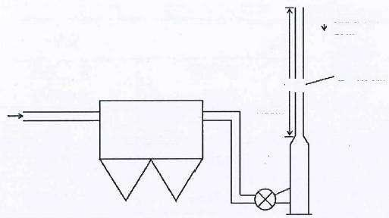
T排放高度
27m
9.8m
0=1.76m
粉河
7.25m
脉冲式
废气 布袋除尘器

图5-1 酸轧机组入口除尘监测点位示意图
2、酸轧机组酸洗废气监测结果见表5-2监测点位见图5-2。
表5-2 酸轧机组酸洗废气监测结果一览表

监测 时间 | 监测 频次 | 氯化氢
监测 时间 | 监测 频次 | 排气量 (m³/h) | 标干浓度 (mg/m³) | 排放速率  (Kg/h)
2024.11.5 | 1 | 15185 | 6.83 | 0.104
2024.11.5 | 2 | 17284 | 4.14 | 0.072
2024.11.5 | 3 | 16283 | 5.39 | 0.088
平均值 |  | 16251 | 5.45 | 0.088
标准限值 |  | -- | 15 | --
达标情况 |  | -- | 达标 | --

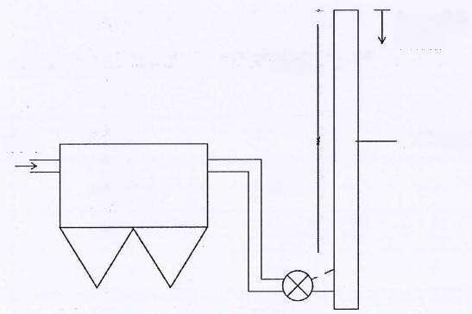
不

10.0m

米 ◎
15.7m

业
排放高度 36.5m
酸雾洗涤塔
Ø=0.71m
废 气

图5-2 酸轧机组酸洗监测点位示意图
3、冷轧机轧制废气监测结果见表5-3,监测点位见图5-3。

表5-3冷轧机轧制废气监测结果一览表
监测 时间 | 监测 频次 | 油雾*
监测 时间 | 监测 频次 | 排气量 (m³/h) | 标干浓度 (mg/m³) | 排放速率  (Kg/h)
2024.11.11 | 1 | 131478 | 0.6 | 0.079
2024.11.11 | 2 | 133654 | 0.6 | 0.080
2024.11.11 | 3 | 127160 | 1.0 | 0.127
平均值 |  | 130764 | 0.7 | 0.095
标准限值 |  | - | 20 | --
达标情况 |  | -- | 达标 | --

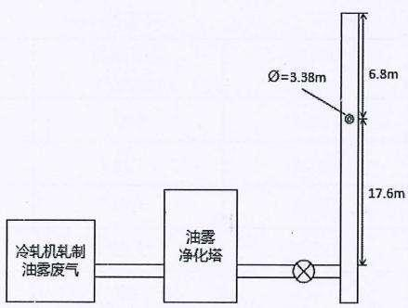
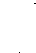
排放高度 27m

图5-3 冷轧机轧制监测点位示意图
4、酸再生氧化铁粉仓废气监测结果见表5-4,监测点位见图5-4。
表5-4酸再生氧化铁粉仓废气监测结果一览表

监测 时间 | 监测 频次 | 颗粒物
监测 时间 | 监测 频次 | 排气量 (m³/h) | 标干浓度 (mg/m³) | 排放速率 (Kg/h)
2024.11.4 | 1 | 11602 | 1.7 | 0.020
2024.11.4 | 2 | 10707 | 2.3 | 0.025
2024.11.4 | 3 | 11050 | 2.2 | 0.024
平均值 |  | 11120 | 2.1 | 0.023
标准限值 |  | -- | 10 | --
达标情况 |  | -- | 达标 | --

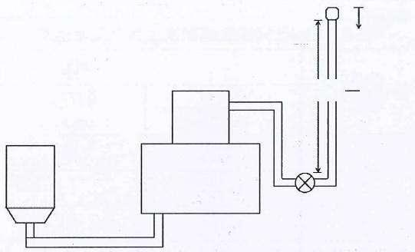
排放高度 37m
5m

米e- —s=0.5m

4.5m

铁粉料仓
酸雾洗涤塔
酸再 焙烧炉

图5-4 酸再生氧化铁粉仓监测点位示意图
5、1#热镀锌机组碱洗段废气监测结果见表5-5,监测点位见图5-5。
表5-51#热镀锌机组碱洗段废气监测结果一览表

监测 时间 | 监测 频次 | 碱雾*
监测 时间 | 监测 频次 | 排气量 (m³/h) | 标干浓度 (mg/m³) | 排放速率 (Kg/h)
2024.11.6 | 1 | 14375 | 1.2 | 0.017
2024.11.6 | 2 | 14108 | 1.5 | 0.021
2024.11.6 | 3 | 13922 | 0.8 | 0.011
平均值 |  | 14135 | 1.2 | 0.017
标准限值 |  | -- | 10 | --
达标情况 |  | -- | 达标 | --

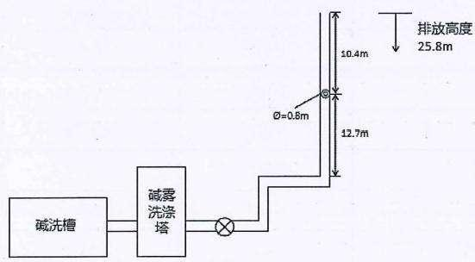

图5-51#热镀锌机组碱洗段监测点位示意图

6、2#热镀锌机组碱洗段废气监测结果见表5-6,监测点位见图5-6。
表5-62#热镀锌机组碱洗段废气监测结果一览表

监测 时间 | 监测 频次 | 碱雾*
监测 时间 | 监测 频次 | 排气量 (m³/h) | 标干浓度 (mg/m³) | 排放速率 (Kg/h)
2024.9.4 | 1 | 12898 | 0.9 | 0.012
2024.9.4 | 2 | 12225 | 1.4 | 0.017
2024.9.4 | 3 | 12184 | 0.7 | 0.009
平均值 |  | 12436 | 1.0 | 0.012
标准限值 |  | -- | 10 | --
达标情况 |  | -- | 达标 | --

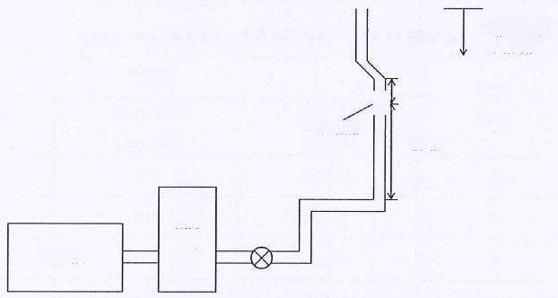
排放高度 42.7m

1.5m
o 米
O=0.6m
12.7m

碱洗槽

碱雾 洗涤 塔

图5-62#热镀锌机组碱洗段监测点位示意图
7、3#热镀锌机组碱洗段废气监测结果见表5-7,监测点位见图5-7。
表5-73#热镀锌机组碱洗段废气监测结果一览表

监测 时间 | 监测 频次 | 碱雾*
监测 时间 | 监测 频次 | 排气量 (m³/h) | 标干浓度 (mg/m³) | 排放速率 (Kg/h)
2024.11.7 | 1 | 9994 | 0.9 | 0.009
2024.11.7 | 2 | 9786 | 0.3 | 0.003
2024.11.7 | 3 | 9629 | 未检出 | 0.000
平均值 |  | 9803 | -- | --
最大值 |  | -- | 0.9 | 0.009
标准限值 |  | -- | 10 | --
达标情况 |  | -- | 达标 | --

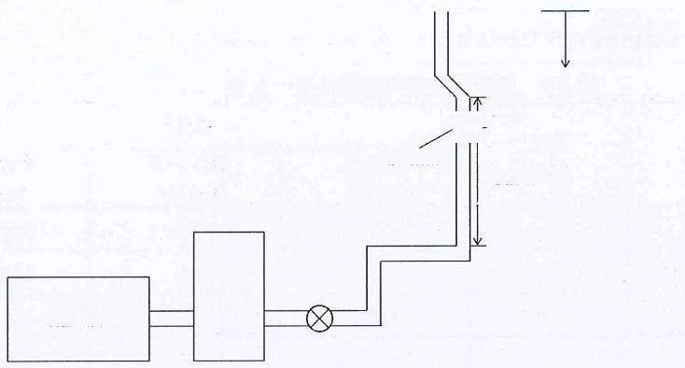
排放高度
42.7m

1.5m o 米
0=0.6m
12.7m

碱洗槽

碱雾 洗涤 塔

图5-73#热镀锌机组碱洗段监测点位示意图
8、罩退脱脂机组废气监测结果见表5-8,监测点位见图5-8。
表5-8罩退脱脂机组废气监测结果一览表

监测 时间 | 监测 频次 | 碱雾*
监测 时间 | 监测 频次 | 排气量 (m³/h) | 标干浓度 (mg/m³) | 排放速率  (Kg/h)
2024.12.23 | 1 | 19222 | 1.4 | 0.027
2024.12.23 | 2 | 18956 | 0.8 | 0.015
2024.12.23 | 3 | 19814 | 1.5 | 0.030
平均值 |  | 19331 | 1.2 | 0.024
标准限值 |  | -- | 10 | --
达标情况 |  | -- | 达标 | --

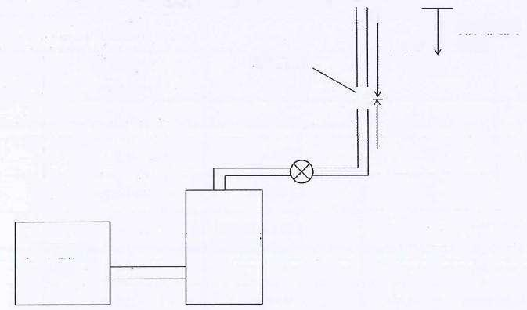
不
10m
Ø=0.8m
o
7m
业

罩退脱脂机组 碱雾废气
排放高度 30m
碱雾洗涤塔
图5-8 罩退脱脂机组监测点位示意图

9、罩退平整废气监测结果见表5-9,监测点位见图5-9。
表5-9罩退平整废气监测结果一览表

监测 时间 | 监测 频次 | 油雾*
监测 时间 | 监测 频次 | 排气量 (m³/h) | 标干浓度 (mg/m³) | 排放速率 (Kg/h)
2024.11.12 | 1 | 12210 | 0.2 | 2.44×10-3
2024.11.12 | 2 | 11882 | 0.2 | 2.38×10-3
2024.11.12 | 3 | 11836 | 0.2 | 2.37×10-3
平均值 |  | 11976 | 0.2 | 2.40×10-3
标准限值 |  | -- | 20 | --
达标情况 |  | -- | 达标 | --
排放高度 30m
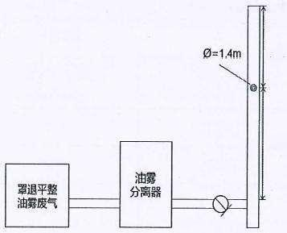
10.0m

17.6m

图5-9 罩退平整监测点位示意图
10、彩涂机组碱洗废气监测结果见表5-10,监测点位见图5-10。
表5-10彩涂机组碱洗废气监测结果一览表

监测 时间 | 监测 频次 | 碱雾*
监测 时间 | 监测 频次 | 排气量 (m³/h) | 标干浓度 (mg/m³) | 排放速率  (Kg/h)
2024.12.13 | 1 | 11369 | 0.3 | 0.003
2024.12.13 | 2 | 11365 | 0.6 | 0.007
2024.12.13 | 3 | 11499 | 未检出 | 0.000
平均值 |  | 11411 | -- | --
最大值 |  | -- | 0.6 | 0.007
标准限值 |  | -- | 10 | --
达标情况 |  | -- | 达标 | --

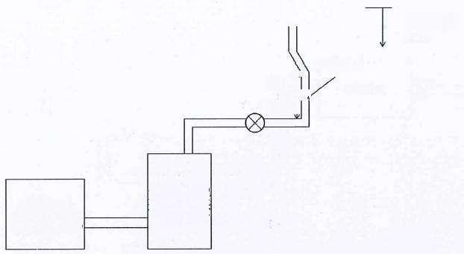
排放高度 25m
O=0.6m 不
3.0m
3.0m

彩涂机组
碱洗碱雾废气

立式洗涤器 碱雾净化塔

图5-10 彩涂机组碱洗监测点位示意图
11、 彩 涂 调 漆 室 沸 石 转 轮 废 气 监 测 结 果 见 表 5 - 1 1 , 监 测 点 位 见 图 5 - 1 1 。
表5-11彩涂调漆室沸石转轮废气监测结果一览表

监测 时间 | 监测 频次 | 排气量 (m³/h) | 苯 |  | 甲苯
监测 时间 | 监测 频次 | 排气量 (m³/h) | 标干浓度 (mg/m³) | 排放速率  (Kg/h) | 标干浓度 (mg/m³) | 排放速率 (Kg/h)
2024.12.13 | 1 | 16654 | 0.0362 | 6.03×10⁴ | 0.126 | 2.10×10-³
2024.12.13 | 2 | 14936 | 0.0314 | 4.69×10-⁴ | 0.139 | 2.08×10-3
2024.12.13 | 3 | 15569 | 0.0336 | 5.23×10-⁴ | 0.141 | 2.20×10-³
平均值 |  | 15720 | 0.0337 | 5.32×10⁴ | 0.135 | 2.12×10-3
标准限值 |  | -- | 1 | -- | 10 | --
达标情况 |  | -- | 达标 | -- | 达标 | --
续表5-11 彩涂调漆室沸石转轮废气监测结果一览表

监测 时间 | 监测 频次 | 排气量 (m³/h) | 二甲苯 |  | 非甲烷总烃
监测 时间 | 监测 频次 | 排气量 (m³/h) | 标干浓度 (mg/m³) | 排放速率 (Kg/h) | 标干浓度 (mg/m³) | 排放速率  (Kg/h)
2024.12.13 | 1 | 16654 | 0.256 | 4.26×10-³ | 20.7 | 0.345
2024.12.13 | 2 | 14936 | 0.258 | 3.85×10-3 | 26.4 | 0.394
2024.12.13 | 3 | 15569 | 0.275 | 4.28×10-3 | 22.4 | 0.349
平均值 |  | 15720 | 0.263 | 4.13×10-3 | 23.2 | 0.363
标准限值 |  | -- | 10 | -- | 50
达标情况 |  | -- | 达标 | -- | 达标 | --

山 西 永 硕 新 材 料 科 技 有 限 公 司 下 半 年 自 行 监 测
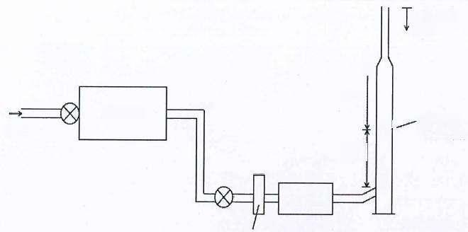
排放高度 25m

不
5.0m
沸石转轮
废气
of
监测断面 1.24*0.6m
5.0m

预过滤器

沸石转轮吸附浓缩装置

图5-11 彩涂调漆室沸石转轮监测点位示意图
12、厂界无组织废气监测结果见表5-12-1、5-12-2,厂界气象参数见5-12-3,监测点 位见图5-12。
表5-12-1 厂界无组织废气监测结果一览表

监测 时间 | 监测 频次 | 颗粒物(μg/m³)
监测 时间 | 监测 频次 | 1# | 2# | 3# | 4# | 5#
2024.11.12 | 1 | 263 | 380 | 508 | 562 | 458
2024.11.12 | 2 | 221 | 312 | 611 | 468 | 376
2024.11.12 | 3 | 208 | 297 | 585 | 317 | 477
2024.11.12 | 4 | 246 | 485 | 480 | 490 | 388
最大浓度值 |  | 611
标准限值 |  | 1000
达标情况 |  | 达标
表5-12-2厂界无组织废气监测结果一览表

监测 时间 | 监测 频次 | 氯化氢(mg/m³)
监测 时间 | 监测 频次 | 1# | 2# | 3# | 4# | 5#
2024.11.12 | 1 | ND | 0.08 | 0.12 | 0.15 | 0.08
2024.11.12 | 2 | ND | 0.10 | 0.12 | 0.13 | 0.07
2024.11.12 | 3 | ND | 0.08 | 0.13 | 0.16 | 0.08
2024.11.12 | 4 | ND | 0.09 | 0.13 | 0.13 | 0.09
最大浓度值 |  | 0.16
标准限值 |  | 0.2
达标情况 |  | 达标
注：ND表示未检出。

表5-12-3厂界气象参数一览表

监测 时间 | 监测 频次 | 气象参数
监测 时间 | 监测 频次 | 气压(Kpa) | 气温(℃) | 风向 | 风速(m/s)
2024.11.12 | 1 | 93.34 | 13.7 | 90 | 1.4
2024.11.12 | 2 | 93.32 | 15.4 | 100 | 1.6
2024.11.12 | 3 | 93.14 | 15.0 | 85 | 1.8
2024.11.12 | 4 | 93.14 | 15.2 | 95 | 1.5

5#O
4#O 3#O 2#O

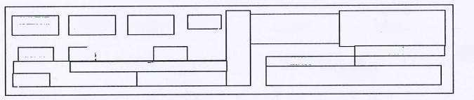
循环水泵房 废水处理站 变电站

制氢站 酸再生站
酸轧房
磨辊间
除盐及深 虎处理站
锅炉房

原科跨
镀锌跨二 成品跨
彩除房
镶 锌 跨 一
o 1#
罩退平整跨



风向：E

图5-12 厂界无组织废气监测点位示意图
13、盐酸储罐无组织废气监测结果见表5-13-1,厂界气象参数见5-13-2,监测点位见 图5-13。
表5-13-1盐酸储罐无组织废气监测结果一览表

监测 时间 | 监测 频次 | 氯化氢(mg/m³)
监测 时间 | 监测 频次 | 6#
2024.12.12 | 1 | 0.16
2024.12.12 | 2 | 0.15
2024.12.12 | 3 | 0.15
2024.12.12 | 4 | 0.14
最大浓度值 |  | 0.16
标准限值 |  | 0.2
达标情况 |  | 达标

表5-13-2厂界气象参数一览表

监测 时间 | 监测 频次 | 气象参数
监测 时间 | 监测 频次 | 气压(Kpa) | 气温(℃) | 风向 | 风速(m/s)
2024.12.12 | 1 | 93.29 | 4.1 | 320 | 1.3
2024.12.12 | 2 | 93.25 | 4.5 | 315 | 1.6
2024.12.12 | 3 | 93.27 | 3.9 | 300 | 1.8
2024.12.12 | 4 | 93.37 | 3.4 | 305 | 1.4

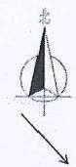

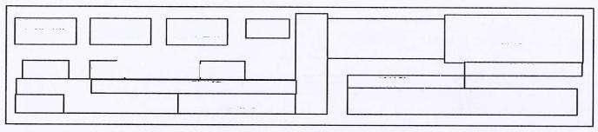
风向：NW
废水处理站 变电站
06#
酸再生站
酸轧跨
磨辊间
镀锌跨二

镶锌跨一
循环水泵房

制氨站
除盐及深 度处理站
锅炉房
成品跨
彩涂跨
罩退平整跨
原料跨
图5-13 盐酸储罐无组织废气监测点位示意图
14、厂房外无组织废气监测结果见表5-14-1、气象参数见5-14-2,监测点位见图5-14。
表5-14-1厂房外无组织废气监测结果一览表
监测 时间 | 采样  点编  号 | 监测 频次 | 监测项目
监测 时间 | 采样  点编  号 | 监测 频次 | 苯 (mg/m³) | 甲苯 (mg/m³) | 二甲苯 (mg/m³) | 非甲烷总烃  (mg/m³) | 氯化氢 (mg/m³) | 颗粒物 (μg/m³)
1 2 月 1 2 日 | 11# | 1 | 0.0034 | 0.0024 | 0.0071 | 1.95 | ND | 1.08×10³
1 2 月 1 2 日 | 11# | 2 | 0.0049 | 0.0021 | 0.0073 | 1.97 | ND | 1.78×10³
1 2 月 1 2 日 | 11# | 3 | 0.0058 | 0.0022 | 0.0085 | 1.94 | ND | 863
1 2 月 1 2 日 | 11# | 4 | 0.0074 | 0.0036 | 0.0080 | 1.98 | ND | 1.76×10³
1 2 月 1 2 日 | 12# | 1 | 0.0078 | 0.0066 | 0.0137 | 1.90 | ND | 1.39×10³
1 2 月 1 2 日 | 12# | 2 | 0.0093 | 0.0031 | 0.0097 | 1.88 | ND | 1.44×10³
1 2 月 1 2 日 | 12# | 3 | 0.0143 | 0.0077 | 0.0106 | 1.96 | ND | 775
1 2 月 1 2 日 | 12# | 4 | 0.0135 | 0.0056 | 0.0107 | 1.90 | ND | 868
1 2 月 1 2 日 | 13# | 1 | 0.0063 | 0.0047 | 0.0099 | 1.99 | ND | 1.54×10³
1 2 月 1 2 日 | 13# | 2 | 0.0112 | 0.0054 | 0.0081 | 1.87 | ND | 1.77×10³
1 2 月 1 2 日 | 13# | 3 | 0.0092 | 0.0033 | 0.0056 | 1.97 | ND | 1.91×10³
1 2 月 1 2 日 | 13# | 4 | 0.0069 | 0.0022 | 0.0090 | 1.80 | ND | 1.98×10³

监测 时间 | 采样 点编 号 | 监测 频次 | 监测项目
监测 时间 | 采样 点编 号 | 监测 频次 | 苯 (mg/m³) | 甲苯 (mg/m³) | 二甲苯 (mg/m³) | 非甲烷总烃 (mg/m³) | 氯化氢 (mg/m³) | 颗粒物 (μg/m³)
 | 14# | 1 | 0.0068 | 0.0042 | 0.0105 | 1.94 | ND | 1.73×10³
 | 14# | 2 | 0.0083 | 0.0029 | 0.0077 | 1.87 | ND | 1.82×10³
 | 14# | 3 | 0.0082 | 0.0020 | 0.0060 | 1.98 | ND | 2.44×10³
 | 14# | 4 | 0.0095 | 0.0020 | 0.0065 | 1.94 | ND | 2.22×10³
最大值 |  |  | 0.0143 | 0.0077 | 0.0137 | 1.99 | ND | 2.44×10³
标准限值 |  |  | 0.1 | 0.6 | 0.2 | 2 | 0.2 | 5000
达标情况 |  |  | 达标 | 达标 | 达标 | 超标 | 达标 | 达标
注：ND表示未检出。
表5-14-2厂房外气象参数一览表
监测 时间 | 监测 频次 | 气象参数
监测 时间 | 监测 频次 | 气压(Kpa) | 气温(℃) | 风向 | 风速(m/s)
12月12日 | 1 | 93.29 | 4.1 | 320 | 1.3
12月12日 | 2 | 93.25 | 4.5 | 315 | 1.6
12月12日 | 3 | 93.27 | 3.9 | 300 | 1.8
12月12日 | 4 | 93.37 | 3.4 | 305 | 1.4

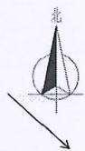

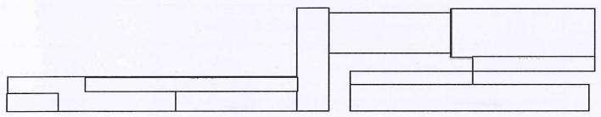
风向：NW
成品跨
彩涂跨
镀锌跨一
罩退平整跨
原料跨
O14#
012#
缺轧腾
O11#
O13#
镀锌跨二
磨辊间

图5-14 厂房外无组织废气监测点位示意图
15、西郜村环境空气监测结果见表5-15-1、5-15-2、5-15-3,气象参数见表5-15-4。

表5-15-1西郜村环境空气监测结果一览表表

监测项目 | 氯化氢(mg/m³) |  |  |  | 二甲苯(mg/m³)
监测时间 | 0点 | 6点 | 12点 | 18点 | 0点 | 6点 | 12点 | 18点
11月26日 | ND | ND | ND | ND | 0.0019 | 0.0033 | 0.0017 | 0.0022
11月27日 | ND | ND | ND | ND | 0.0025 | 0.0036 | 0.0015 | 0.0014
11月28日 | ND | ND | ND | ND | 0.0012 | 0.0018 | 0.0013 | 0.0024
11月29日 | ND | ND | ND | ND | 0.0017 | 0.0027 | 0.0021 | 0.0022
11月30日 | ND | ND | ND | ND | 0.0025 | 0.0036 | 0.0016 | 0.0024
12月1日 | ND | ND | ND | ND | 0.0019 | 0.0028 | 0.0015 | 0.0019
12月2日 | ND | ND | ND | ND | 0.0027 | 0.0032 | 0.0039 | 0.0034
注：ND表示未检出
表5-15-2环境空气监测结果一览表 单位：μg/m³
监测日期 | TSP
11月26日 | 206
11月27日 | 196
11月28日 | 214
11月29日 | 184
11月30日 | 195
12月1日 | 216
12月2日 | 222
标准限值 | 300
达标情况 | 达标
注：数据引用于2024第07078-3号山西晋钢智造科技实业有限公司周边环境监测。
表5-15-3西郜村环境空气监测结果一览表表

监测项目 | 非甲烷总烃(mg/m³)
监测时间 | 0点 | 6点 | 12点 | 18点
11月26日 | 1.49 | 1.96 | 1.73 | 1.80
11月27日 | 1.68 | 1.85 | 1.83 | 1.78
11月28日 | 1.65 | 1.78 | 1.97 | 1.85
11月29日 | 0.90 | 0.76 | 0.66 | 0.94
11月30日 | 0.76 | 0.94 | 0.86 | 0.89
12月1日 | 0.99 | 0.89 | 0.82 | 0.87
12月2日 | 0.97 | 0.70 | 0.76 | 0.74

表5-15-4环境空气气象参数监测结果一览表

采样地点 | 监测日期 | 风向(度) |  |  |  | 风速(m/s)
采样地点 | 监测日期 | 0点 | 6点 | 12点 | 18点 | 0点 | 6点 | 12点 | 18点
西郜村 | 11月26日 | 320 | 325 | 315 | 310 | 2.3 | 2.0 | 2.4 | 2.2
西郜村 | 11月27日 | 320 | 315 | 325 | 310 | 1.7 | 2.0 | 1.9 | 2.2
西郜村 | 11月28日 | 330 | 320 | 325 | 315 | 2.0 | 2.3 | 2.5 | 2.7
西郜村 | 11月29日 | 325 | 320 | 325 | 315 | 2.4 | 2.1 | 2.3 | 2.5
西郜村 | 11月30日 | 310 | 305 | 315 | 310 | 1.1 | 1.6 | 0.7 | 1.0
西郜村 | 12月1日 | 320 | 335 | 325 | 320 | 1.8 | 2.0 | 1.6 | 2.1
西郜村 | 12月2日 | 340 | 350 | 345 | 360 | 1.5 | 1.8 | 2.0 | 2.3
西郜村 | 监测日期 | 气温(℃) |  |  |  | 气压(KPa)
西郜村 | 监测日期 | 0点 | 6点 | 12点 | 18点 | 0点 | 6点 | 12点 | 18点
西郜村 | 11月26日 | 2.4 | 0.5 | 2.6 | 1.8 | 92.87 | 93.02 | 93.11 | 93.07
西郜村 | 11月27日 | -1.1 | 0.6 | 5.7 | 3.4 | 93.47 | 93.42 | 93.23 | 92.95
西郜村 | 11月28日 | 0.3 | 1.7 | 4.8 | 2.6 | 93.10 | 93.21 | 93.04 | 92.85
西郜村 | 11月29日 | -1.2 | 0.4 | 10.1 | 6.5 | 93.07 | 92.96 | 92.88 | 92.83
西郜村 | 11月30日 | -1.6 | 0.2 | 10.2 | 6.4 | 92.80 | 92.78 | 92.42 | 92.17
西郜村 | 12月1日 | -2.2 | -0.7 | 11.7 | 9.8 | 92.21 | 92.27 | 92.12 | 92.08
西郜村 | 12月2日 | 2.7 | 1.1 | 8.4 | 3.5 | 92.56 | 92.80 | 92.85 | 92.96
16、地下水监测结果见表5- 16- 1~表5- 16-3。
表5-16-1 西郜村水井监测结果 一 览表 单位：mg/L

监测日期 | 监测项目 | 监测结果 |  |  | 平均值 | 标准限值 | 达标 情况
10月28日 | pH(无量纲) | 6.7 | 6.7 | 6.8 | 6.7~6.8 | 6.5≤pH≤8.5 | 达标
10月28日 | 高锰酸盐指数 | 1.60 | 1.64 | 1.56 | 1.60 | ≤3.0 | 达标
10月28日 | 汞(μg/L) | 0.04L | 0.04L | 0.04L | 0.04L | ≤1 | 达标
10月28日 | 六价铬 | 0.004L | 0.004L | 0.004L | 0.004L | ≤0.05 | 达标
10月28日 | 砷(μg/L) | 0.3L | 0.3L | 0.3L | 0.3L | ≤10 | 达标
10月28日 | 铅(μg/L) | 2.5L | 2.5L | 2.5L | 2.5L | ≤10 | 达标
10月28日 | 锌 | 0.02L | 0.02L | 0.02L | 0.02L | 1.00 | 达标
10月28日 | 铁 | 0.03L | 0.03L | 0.03L | 0.03L | ≤0.3 | 达标
10月28日 | 锰 | 0.01L | 0.01L | 0.01L | 0.01L | ≤0.1 | 达标

山 西 永 硕 新 材 料 科 技 有 限 公 司 下 半 年 自 行 监 测

监测日期 | 监测项目 | 监测结果 |  |  | 平均值 | 标准限值 | 达标 情况
 | 氨氮 | 0.051 | 0.071 | 0.063 | 0.062 | ≤0.50 | 达标
 | 氯化物 | 17 | 18 | 16 | 17 | ≤250 | 达标
 | 石油类 | 0.04 | 0.03 | 0.04 | 0.04 | -- | --
 | 镉 | 0.001L | 0.001L | 0.001L | 0.001L | ≤0.005 | 达标
注：检出限加L表示未检出。
表5-16-2废水处理站浅水井监测结果一览表 单位：mg/L

监测日期 | 监测项目 | 监测结果 |  |  | 平均值 | 标准限值 | 达标 情况
12月13日 | pH(无量纲) | 8.2 | 8.3 | 8.2 | 8.2~8.3 | 6.5≤pH≤8.5 | 达标
12月13日 | 高锰酸盐指数 | 2.76 | 2.80 | 2.72 | 2.76 | ≤3.0 | 达标
12月13日 | 汞(μg/L) | 0.06 | 0.06 | 0.08 | 0.07 | ≤1 | 达标
12月13日 | 六价铬 | 0.025 | 0.024 | 0.022 | 0.024 | ≤0.05 | 达标
12月13日 | 砷(μg/L) | 1.3 | 1.2 | 1.4 | 1.3 | ≤10 | 达标
12月13日 | 铅(μg/L) | 2.5L | 2.5L | 2.5L | 2.5L | ≤10 | 达标
12月13日 | 锌 | 0.02L | 0.02L | 0.02L | 0.02L | 1.00 | 达标
12月13日 | 铁 | 0.03L | 0.03L | 0.03L | 0.03L | ≤0.3 | 达标
12月13日 | 锰 | 0.01L | 0.01L | 0.01L | 0.01L | ≤0.1 | 达标
12月13日 | 氨氮 | 0.057 | 0.041 | 0.050 | 0.049 | ≤0.50 | 达标
12月13日 | 氯化物 | 164 | 162 | 160 | 162 | ≤250 | 达标
12月13日 | 石油类 | 0.03 | 0.04 | 0.03 | 0.03 | -- | --
12月13日 | 镉 | 0.001L | 0.001L | 0.001L | 0.001L | ≤0.005 | 达标
注：检出限加L表示未检出。
表5-16-3北板桥村水井监测结果一览表 单位：mg/L

监测日期 | 监测项目 | 监测结果 |  |  | 平均值 | 标准限值 | 达标 情况
10月28日 | pH(无量纲) | 6.7 | 6.7 | 6.7 | 6.7 | 6.5≤pH≤8.5 | 达标
10月28日 | 高锰酸盐指数 | 0.76 | 0.72 | 0.76 | 0.75 | ≤3.0 | 达标
10月28日 | 汞(μg/L) | 0.06 | 0.06 | 0.07 | 0.06 | ≤1 | 达标
10月28日 | 六价铬 | 0.004L | 0.004L | 0.004L | 0.004L | ≤0.05 | 达标
10月28日 | 砷(μg/L) | 0.3L | 0.3L | 0.3L | 0.3L | ≤10 | 达标
10月28日 | 铅(μg/L) | 2.5L | 2.5L | 2.5L | 2.5L | ≤10 | 达标
10月28日 | 锌 | 0.02L | 0.02L | 0.02L | 0.02L | 1.00 | 达标
10月28日 | 铁 | 0.03L | 0.03L | 0.03L | 0.03L | ≤0.3 | 达标

山西永硕新材料科技有限公司下半年自行监测

监测日期 | 监测项目 | 监测结果 |  |  | 平均值 | 标准限值 | 达标 情况
 | 锰 | 0.01L | 0.01L | 0.01L | 0.01L | ≤0.1 | 达标
 | 氨氮 | 0.043 | 0.034 | 0.048 | 0.042 | ≤0.50 | 达标
 | 氯化物 | 15 | 13 | 16 | 15 | ≤250 | 达标
 | 石油类 | 0.04 | 0.04 | 0.03 | 0.04 | -- | --
 | 镉 | 0.001L | 0.001L | 0.001L | 0.001L | ≤0.005 | 达标
注：检出限加L表示未检出。

六、结 论
1、酸轧机组入口除尘废气、酸再生氧化铁粉仓废气颗粒物监测结果符合《钢铁工业 大气污染物排放标准》 (DB 14/2249-2020)表1标准限值要求。
2、酸轧机组酸洗废气等9个排放口各项污染物监测结果均符合《钢铁工业大气污染 物排放标准》 (DB 14/2249-2020) 表4中排放浓度限值要求。
3、厂界、盐酸储罐、厂房外无组织废气各项污染物监测结果均符合《钢铁工业大气 污染物排放标准》 (DB 14/2249-2020)表5中排放浓度限值要求。

4、环境空气中颗粒物监测结果符合《环境空气质量标准》 (GB3095-2012) 表 2 二 级 日均样浓度限值要求；本报告对氯化氢、二甲苯、非甲烷总烃不作判定。
5、西郜村水井、废水处理站浅水井、北板桥村水井中pH、高锰酸盐指数、汞、六价 铬、砷、铅、锌、锰、铁、氨氮、氯化物、石油类和镉监测结果均符合《地下水质量标准》
(GB/T14848-2017)Ⅲ 类标准限值要求。

--报告结束--

